104年桃園市運動會－市長盃獨輪車錦標賽實施計畫

(市政府核定日期文號核後補登)

1. 主旨：
   1. 依據中華民國104年1月9日桃體競字第1040000186號函辦理。
   2. 桃園市政府建構「一人一運動、一校一團隊、一人一樂器、一校一藝團、一校一特色」之教育藍圖，以打造「愛與祥和」的優質教育環境。
   3. 獨輪車運動提供多樣化體育運動項目選擇，藉以激發運動意願，培養良好運動習慣，訓練強健體魄，共同為建構台灣運動島盡一分心力。
   4. 藉觀摩學習，以鼓舞獨輪車運動**風氣，**提升獨輪車運動技術水準。
2. 目標：
3. 持續推動「一人一運動」政策，讓每一國民自幼培養運動專長。
4. 積極推展獨輪車運動，開發運動潛能，創造全民運動多元發展。
5. 持續舉辦年度市長盃獨輪車錦標賽，提供公平的運動較技舞台。
6. 擴大競賽參與，激發運動意願，以提升獨輪車運動技術水準。
7. 指導單位：教育部體育署、桃園市議會、中華民國獨輪車協會
8. 主辦單位：桃園市政府
9. 承辦單位：桃園市光明國民小學、桃園市體育會獨輪車委員會
10. 協辦單位：桃園市政府體育處、桃園市體育會、蘆竹區公所、龜山區公所、桃園市南崁國民中學、蘆竹區體育會、蘆竹區體育會獨輪車委員會、龜山區體育會、龜山區體育會獨輪車委員會、三級古蹟五福宮、蘆竹區農會、桃園市蘆竹區長生電力協進會、義芳化學工業股份有限公司
11. 比賽日期：104年05月02日（星期六）
12. 比賽地點：桃園市南崁國民中學
13. 參賽對象：

（一）桃園市內各國民中、小學學生、高中生、大專生、教師、社會人士均可組隊參加。

（二）參賽組別：分為國小組、國中組、公開組高中生、大專生、教師、社會人士）等3組。

1. 比賽組別、項目及比賽程序：
   1. 比賽組別：比賽分國小中年級男生組、國小中年級女生組、國小高年級男生組、國小高年級女生組、國中男子組、國中女子組及公開男子組、公開女子組等8大組。
   2. 比賽項目：分為1.個人前進競速100公尺；2.個人單腳前進競速50公尺；3.個人前進競速400公尺；4.個人前進競速800公尺；5.個人花式競技；6.雙人花式競技；7.個人技術挑戰競速12*15公尺；8.團體前進競速800公尺接力9.團體趣味競賽；10.團體花式競技等10個項目。
   3. 比賽項目、組別及程序表

|  |  |  |  |  |
| --- | --- | --- | --- | --- |
| 項次 | 時 間 | 比 賽 項 目 | 組 別 | 備 註 |
| 一 | 08:00~08:30 | 報 到 | |  |
| 二 | 08:30~09:00 | 個人賽  （一）  個人前進競速  100公尺 | 國小中年級(男) | 每校每組限參加2人 |
| 國小中年級(女) |
| 國小高年級(男) |
| 國小高年級(女) |
| 國中男子組 |
| 國中女子組 |
| 公開男子組 |
| 公開女子組 |
| 三 | 09:00~09:30 | 開 幕 典 禮 | |  |
| 四 | 9:30~10:00 | 個人賽  （二）  個人單腳前進  競速50公尺 | 國小中年級(男) | 每校每組限參加2人 |
| 國小中年級(女) |
| 國小高年級(男) |
| 國小高年級(女) |
| 國中男子組 |
| 國中女子組 |
| 公開男子組 |
| 公開女子組 |
| 五 | 09:30~10:50 | 個人賽  (五)  個人花式競技 | 國小中年級(男) | 每校每組限參加1人 |
| 國小中年級(女) |
| 國小高年級(男) |
| 國小高年級(女) |
| 國中男子組 |
| 國中女子組 |
| 公開男子組 |
| 公開女子組 |
| 項次 | 時 間 | 比 賽 項 目 | 組 別 | 備 註 |
| 六 | 10:00~10:40 | 個人賽  （三）  個人前進競速  400公尺 | 國小男子組 | 每校每組限參加2人 |
| 國小女子組 |
| 國中男子組 |
| 國中女子組 |
| 公開男子組 |
| 公開女子組 |
| 七 | 10:50~11:50 | 個人賽  (六)  雙人花式競技 | 國小男子組 | 每校每組限參加1隊 |
| 國小女子組 |
| 國中男子組 |
| 國中女子組 |
| 公開男子組 |
| 公開女子組 |
| 八 | 10:40~11:20 | 團體賽  (一)  團體前進競速  800公尺接力(8*100) | 國小組(男4女4) | 國小不分中高年級 |
| 國中組(男4女4) |
| 公開組(男4女4) |
| 九 | 11:20~11:50 | 團體賽  (二)  趣味競賽 | 國小組(男5女5) | 國小不分中高年級 |
| 國中組(男5女5) |
| 十 | 11:50~13:00 | 午 餐 時 間 | |  |
| 十一 | 13:00~14:00 | 個人賽  （四）  個人前進競速  800公尺 (耐力賽) | 國小男子組 | 每校每組限參加2人 |
| 國小女子組 |
| 國中男子組 |
| 國中女子組 |
| 公開男子組 |
| 公開女子組 |
| 十二 | 14:00~14:50 | 個人賽  （七）  個人技術挑戰競速12*15公尺 | 國小男子組 | 每校每組限參加2人 |
| 國小女子組 |
| 國中男子組 |
| 國中女子組 |
| 公開男子組 |
| 公開女子組 |
| 十三 | 13:30~15:30 | 團體賽  (三)  團體花式競技  (4人(含)以上) | 國小組 | 每校限一隊不分年級男女 |
| 國中組 |
| 公開組 |
| 十四 | 15:45~16:15 | 閉幕典禮(頒獎) | |  |

【註】：上表所列賽程均為暫定，應依「秩序冊」登載內容為準。

1. 比賽規則
   1. 採用100年2月 20日中華民國獨輪車協會訂定頒布之**「中華民國獨輪車比賽規則(1000220訂頒)」**為原則，競速項目並參照「中華民國田徑協會公布最新之田徑比賽規則」。「中華民國獨輪車比賽規則(1000220訂頒)」，公佈在桃園市體育會獨輪車委員會網站：<http://www.hwes.tyc.edu.tw/~tycunicycles/> 或中華民國獨輪車協會FB：[中華民國獨輪車協會](https://www.facebook.com/pages/%E4%B8%AD%E8%8F%AF%E6%B0%91%E5%9C%8B%E7%8D%A8%E8%BC%AA%E8%BB%8A%E5%8D%94%E6%9C%83/309679352383260?fref=nf) 供下載參考。
   2. 參賽單位：桃園市內各國中、小學以學校為「參賽單位」，不得跨單位（校）組隊，但參加公開組的不在此限。
   3. 參賽人(隊)數限制：
      1. 個人賽：
2. 競速項目：每校每組限參加2人。
3. 競技項目：每校每組限參加1人。
4. 雙人花式競技，每單位限參加1隊（視同個人賽）。
   * 1. 團體賽：
5. 競速項目：每校每組限參加1隊。
6. 競技項目：不得跨單位（校）組隊，每參賽單位限參加1隊，每隊參賽選手限4人(含)以上，男女不拘。
   * 1. 各組同一參賽選手，至多報名參加2個比賽項目，但團體項目則不受限制。
     2. 各項比賽各組別報名參賽人數，個人賽6(含)人以下、團體賽6(含)隊以下時，該項比賽改為表演賽，不列入正式紀錄；但個人賽不足3人，團體賽不足3隊時，該項競賽取消。
     3. 部分組別如有報名人(組)數不足之比賽項目，主辦單位得洽請各校增加報名參賽選手1人(組)。
   1. 錄取名額：各組各項比賽視參加隊數擇優錄取前6名（參加人、隊數不足6人、隊，則取前3名），團體賽擇優錄取前4名。
   2. 比賽規定：
      1. 競速項目：
7. 各比賽項目均採計時直接決賽。
8. 採用20吋輪徑標準競速獨輪車（曲柄不得短於4吋）。
9. 選手應配戴安全帽、護膝及護肘參加比賽，護掌建議使用。前三樣護具不全者不得參賽。

場地：桃園市南崁國民中學操場。個人前進競速100公尺及個人單腳前進競速50公尺均使用直線跑道，其他項目均使用250公尺操場跑道。

1. 競速比賽途中掉車者，允許重新上車繼續比賽，但必須從掉車原地(身體觸地處)上車。
2. 在競速分道賽中，選手應自始至終在各自的分道內騎行，車輪駛過分道線得利即被淘汰；階梯式起跑時，必須騎完規定的距離(現場標示)，進入直線段後，方可切入內圈，否則視為犯規被淘汰。
3. 團體前進競速800公尺接力賽，接力棒傳接時，人、棒、車必須在接力區內傳接完畢；在接力區內傳、接棒時，不得拋擲，如接力棒在接力區內落地，必須由原失手隊員重新拾起完成傳接。
4. 個人賽(七)個人技術挑戰競速(12*15公尺)比賽採計時決賽，選手應依規定路線行進，如有違規或掉車者，即判定失格。比賽規定詳如附件一，敬請參閱。
5. 賽程依實際時間計之，惟裁判長得視狀況，要求選手限時完成賽程，超過時限即應離場。
6. 個人單腳前進競速騎手出發後，距起點5公尺標線前未變換為單腳騎乘者，或中途掉車者均被判失格。
   * 1. 競技項目：
        1. 競技項目參賽用獨輪車的規格及曲柄尺寸均不限制。
        2. 競技項目使用音樂（CD）需自行提供，於報到時繳交。
        3. 道具得視須要使用；服裝、音樂不列入計分。
        4. 場地：桃園市南崁國民中學活動中心舉辦，個人賽、雙人賽：14 × 15公尺（半個籃球場大小）；團體賽：28 × 15公尺（1個籃球場大小）。
        5. 個人花式競技比賽時間2~3分鐘，2分鐘時為第1信號，2分50秒為第二信號。
        6. 雙人花式競技比賽時間比照個人花式競技比賽規定。
        7. 團體花式競技比賽時間4~5分鐘，4分鐘時為第1信號，4分50秒為第二信號。
        8. 花式競技參賽時間不足或超過時，皆扣總成績1分。
        9. 個人、雙人及團體花式競技比賽，參賽者均應依規定完成「中華民國獨輪車比賽規則」規定之指定動作，並將指定動作安排於該項比賽之最前時間操作完畢。
     2. 趣味競賽﹕

本項競賽分國小組、國中組，選手應配戴安全帽、護膝及 護肘參加比賽，採用**「16吋」**輪徑標準競速獨輪車(曲柄不得短於4吋) 。 每組10人(5男5女，女可代男出賽)，以 接力方式進行。每位選手單手手持飛盤(飛盤不得接觸身體，否則得判定失格)，飛盤上方置球一顆，騎獨輪車自起點出發，前進20公尺後繞交通錐折返，回程至投擲籃前將球投入籃中，再前進回到起點，每投進一球計得一分。須待前一位選手車輪超過起點線後，下一位選手方可開始出發。計時3分鐘，依得分決定勝負。

* + 1. 各單位參賽選手務必斟酌賽程時間，同一選手不得因出賽時間衝突要求賽程延後。
  1. 計分方式：

總成績之計分方式，以各參賽單位個人賽各項比賽優勝1至6名者，依名次按7、5、4、3、2、1計分，團體賽則乘以2倍。『總錦標』則依參賽單位各比賽項目得獎名次，換算給分之累積總分多寡判定之。按累積總分，就「國小組」、「國中組」、「社會組」(男子組、女子組積分併同計算)三組，每組各取前4名，分別頒給冠、亞、季、殿軍獎盃各乙座。如積分相等時，以獲得第1名之多寡判定之，依次類推。如仍不能分出名次時，則抽籤決定。

1. 報名方式：自即日起至104年04月15日16:00前，依所附格式填具報名表乙份，電子檔傳至fung0126@gmes.tyc.edu.tw 信箱，並將紙本核章後，郵寄（桃園市蘆竹區南昌路255號），或傳真 (FAX：3110350) 至光明國小，註明學務處 陳家豐組長收，並於事後電話確認。（聯絡電話3127066*121///0922606985體育組長 陳家豐）。
2. 裁判及工作人員：由承辦單位遴聘具備裁判資格之裁判或由參賽學校推薦具備裁判資格之隨隊裁判擔任之。
3. 領隊、裁判會議：**104年04月22日(三) 13：30**，於光明國小校長室召開。
4. 跑道、棒次抽籤：統一由承辦單位代抽安排，不得異議。
5. 比賽檢錄：賽前約20分鐘檢錄，但屆時請依實際賽程或廣播準時前往檢錄。
6. 獎勵：
7. 個人賽前3名頒贈金、銀、銅獎牌。團體賽前3名頒贈金、銀、銅獎牌及獎盃。各比賽項目、組別優勝者(個人賽前6名、團體賽前4名)另頒給第1、2…名「奬狀」，於比賽結束時即行電腦列印頒發。
8. 「國小組」、「國中組」、「社會組」各組別總成績前4名者，頒贈參賽單位總錦標冠、亞、季、殿軍奬盃各乙座。
9. 各組優勝學校之指導教師敘獎，依98.05.27桃園縣立各級學校教職員獎懲要點之規定辦理，由承辦單位於比賽結束後匯整各校資料，統一辦理。
10. 工作人員之敘奬依98.05.27桃園縣立各級學校教職員獎懲要點辦理。
11. 服裝：以穿著輕便運動服裝或民俗服裝為原則。
12. 附則：
13. 參與錦標賽之裁判、工作人員及帶隊老師，當日給予公假，得於賽程結束後六個月內，在不影響學生上課原則下，補假一天。
14. 因競賽所產生之爭議問題，除當時得用口頭申訴外，仍需於該項成績公佈後10分鐘內，補提申訴書，否則概不予受理。
15. 各項比賽進行中，各校領隊、教師、選手，不得當場直接質詢裁判人員。
16. 尊重運動員守法之精神，採不檢驗出賽者資格，以方便賽程進行。所以請各校確實辦理，不得造假，若有不實之情形，該參賽單位以棄權論，並予以禁賽一年之處分。
17. 比賽所需之獨輪車，均請各參賽單位依規定規格自行準備。
18. 本計畫要點，如有未盡事宜，得由承辦單位修訂之。
19. 本實施計畫經核備後公布實施，修正時亦同。

104年桃園市運動會－市長盃獨輪車錦標賽報名表

學校：　　　　　　領隊：　　　 教練： 、

管理： 承辦人： 聯絡電話：   
隨隊裁判(1名)﹕ 行動電話﹕

※裁判、領隊會議：**104年04月22日(三) 13：30**，於光明國小校長室召開。

|  |  |  |  |  |  |  |  |  |
| --- | --- | --- | --- | --- | --- | --- | --- | --- |
| **項次** | **項目** | **組別** | | **參賽選手 (請填班級如6-1○○○)** | | | | |
| 一 | 個人賽  （一）  個人前進競速  100公尺 | 國小中年級(男) | |  | | |  | |
| 國小中年級(女) | |  | | |  | |
| 國小高年級(男) | |  | | |  | |
| 國小高年級(女) | |  | | |  | |
| 國中男子組 | |  | | |  | |
| 國中女子組 | |  | | |  | |
| 公開男子組 | |  | | |  | |
| 公開女子組 | |  | | |  | |
| 二 | 個人賽  （二）  個人單腳前進  競速50公尺 | 國小中年級(男) | |  | | |  | |
| 國小中年級(女) | |  | | |  | |
| 國小高年級(男) | |  | | |  | |
| 國小高年級(女) | |  | | |  | |
| 國中男子組 | |  | | |  | |
| 國中女子組 | |  | | |  | |
| 公開男子組 | |  | | |  | |
| 公開女子組 | |  | | |  | |
| 三 | 個人賽  （三）  個人前進競速  400公尺 | 國小男子組 | |  | | |  | |
| 國小女子組 | |  | | |  | |
| 國中男子組 | |  | | |  | |
| 國中女子組 | |  | | |  | |
| 公開男子組 | |  | | |  | |
| 公開女子組 | |  | | |  | |
| 四 | 個人賽  （四）  個人前進競速  800公尺  (耐力賽) | 國小男子組 | |  | | |  | |
| 國小女子組 | |  | | |  | |
| 國中男子組 | |  | | |  | |
| 國中女子組 | |  | | |  | |
| 公開男子組 | |  | | |  | |
| 公開女子組 | |  | | |  | |
| 五 | 個人賽  (五)  個人花式競技 | 國小中年級(男) | |  | | | | |
| 國小中年級(女) | |  | | | | |
| 國小高年級(男) | |  | | | | |
| 國小高年級(女) | |  | | | | |
| 國中男子組 | |  | | | | |
| 國中女子組 | |  | | | | |
| 公開男子組 | |  | | | | |
| 公開女子組 | |  | | | | |
| **項次** | **項目** | **組別** | | **參賽選手 (請填班級如6-1○○○)** | | | | |
| 六 | 個人賽  (六)  雙人花式競技 | 國小男子組 | | 1. | | 2. | | |
| 國小女子組 | | 1. | | 2. | | |
| 國中男子組 | | 1. | | 2. | | |
| 國中女子組 | | 1. | | 2. | | |
| 公開男子組 | | 1. | | 2. | | |
| 公開女子組 | | 1. | | 2. | | |
| 七 | 個人賽  （七）  個人技術挑戰競速12*15公尺 | 國小男子組 | | 1. | | 2. | | |
| 國小女子組 | | 1. | | 2. | | |
| 國中男子組 | | 1. | | 2. | | |
| 國中女子組 | | 1. | | 2. | | |
| 公開男子組 | | 1. | | 2. | | |
| 公開女子組 | | 1. | | 2. | | |
| 八 | 團體賽  (一)  團體前進競速  800公尺接力(8*100) | 8人  男4  女4 | 男1. | | 男2. | | | 男3. |
| 男4. | | 候補. | | |  |
| 女1. | | 女2. | | | 女3. |
| 女4. | | 候補. | | |  |
| 九 | 團體賽  (二)  趣味競賽 | 10人  男5  女5 | 男1. | | 男2. | | | 男3. |
| 男4. | | 男5. | | | 候補. |
| 女1. | | 女2. | | | 女3. |
| 女4. | | 女5. | | | 候補. |
| 十 | 團體賽  (三)  團體花式競技 | 4人(含)以上男女不拘 | 1. | | 2. | | | 3. |
| 4. | | 5. | | | 6. |
| 7. | | 8. | | | 9. |
| 10. | | 11. | | | 12. |
| 13. | | 14. | | | 15. |
| 16. | | 候補 | | | 候補 |

註：1.各單位領隊請注意候補選手參賽項目是否違反「一人不可參賽超過二項」規定，否則候補選手有參加比賽之所有成績皆不列入計算。

2.報名截止日期：即日起至104年04月15日16:00分前止。

3.報名方式：依所附格式填具報名表乙份，電子檔Email傳至fung0126@gmes.tyc.edu.tw 信箱，並將紙本核章後郵寄（桃園市蘆竹區南昌路255號），或傳真 (FAX：3110350) 至光明國小，註明學務處陳家豐組長收，並於事後電話確認。（聯絡電話312-7066轉121/0922606985體育組長 陳家豐）。

4.未完成電話確認者視同未辦妥報名手續，不得參加比賽。

**承辦人：　　 單位主管：　 　 　　機關首長：**

**附件一：技術挑戰賽說明**

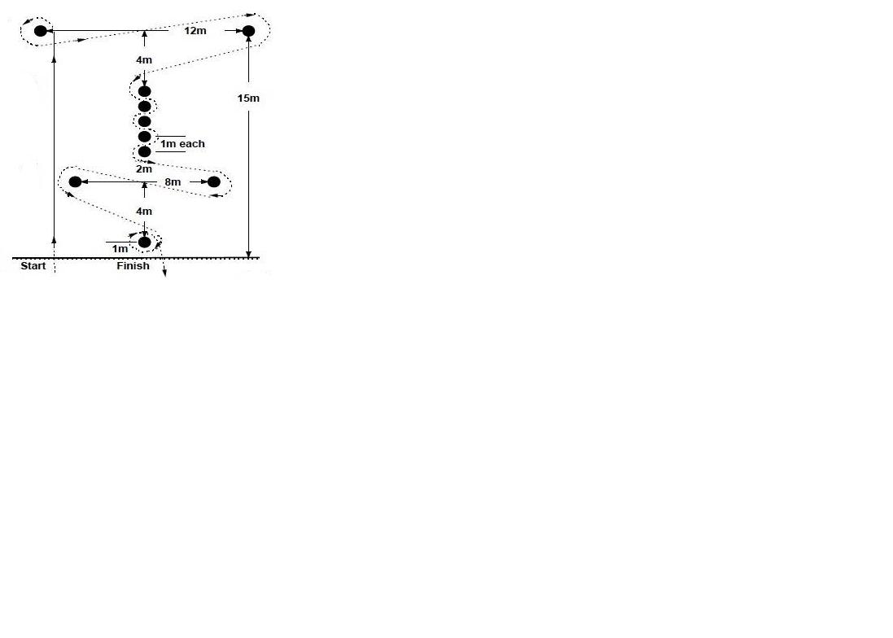

**1**

**2**

**3**

**4**

**5**

**6**

**7**

**8**

**9**

**10**

**終點**

**起點**

**說明：**

1. 起點出發，直行至一號角錐逆時針轉一圈，直行至二號角錐順時針轉一圈。
2. 第三到七號角錐繞行S形(三號角錐一定要繞到)。
3. 順時針繞行八號角錐、逆時針繞行九號角錐。
4. 最後順時針繞行十號角錐一整圈到達終點。
5. 交通錐宜採用中型(高度30~40公分)，底座寬度(或直徑)應小於30公分。
6. 如有違規或掉車者，即判定失格。